[안드로이드] RecyclerView 예제

서론
저번 장 에서 ListView와 비교하여 RecyclerView에 대하여 알아보았습니다. 이번 장에서는 실제로 RecyclerView를 어떻게 사용할지 예제를 통해서 알아보도록 하겠습니다. 아래와 같이 Linear, Grid, StaggeredGird 형태의 레이아웃으로 유연하게 쉽게 변형할 수 있고, ViewHolder 패턴을 강제함으로서 성능 향상을 이룰 수 있으며, 간단하게 Animation을 사용할 수 있는 RecycleView + CardView 예제를 설명하도록 하겠습니다.

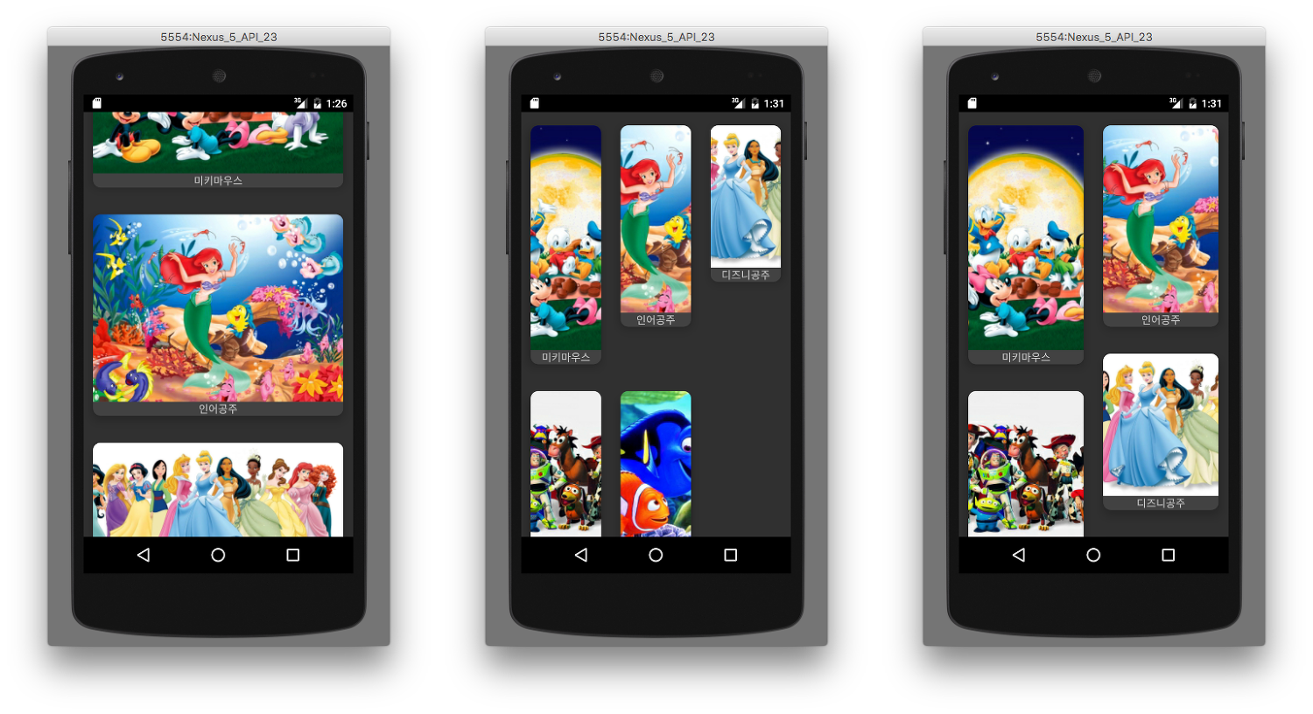

라이브러리 추가

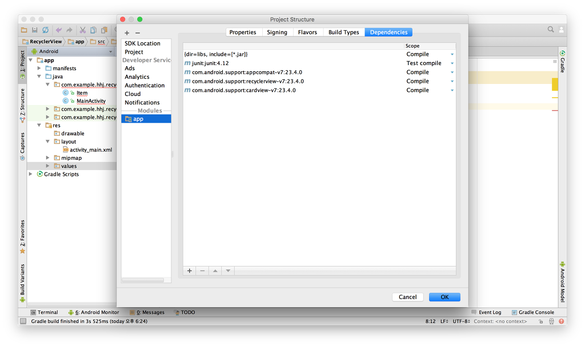

File - Project Structure - Dependecies 에서 + 버튼을 눌러 RecycleView와 CardView를 추가해줍니다.
v7 widget 라이브러리가 꼭 필요하므로 생략하시면 안됩니다.
레이아웃 구성
[activity_main.xml]
메인 액티비티에 RecyclerView를 넣어줍니다.

[item_cardview.xml]

위에서 작성한 RecycleView에 들어갈 Item Layout을 작성해야합니다. 필자는 그림과 제목을 넣었지만 원하는 형태로 넣어주셔도 됩니다.

Activity 구성
[Item.java]

public class Item {
int image;
String imagetitle;

public int getImage() {
return image;
}

public String getImagetitle() {
return imagetitle;
}

public Item(int image, String imagetitle)
{
this.image=image;
this.imagetitle=imagetitle;
}

}

화면을 만들었으니 화면에 출력할 데이터를 담을 객체를 생성합니다. 이미지와 제목으로 이루어진 앨범을 만드려고 합니다.

[MainActivity.java]

public class MainActivity extends AppCompatActivity {
Context mContext;
RecyclerView recyclerView;
RecyclerView.Adapter Adapter;
RecyclerView.LayoutManager layoutManager;

protected void onCreate(Bundle savedInstanceState) {
super.onCreate(savedInstanceState);
setContentView(R.layout.activity_main);

mContext = getApplicationContext();

recyclerView = (RecyclerView) findViewById(R.id.recycler_view);
recyclerView.setHasFixedSize(true);

// Item 리스트에 아이템 객체 넣기
ArrayList items = new ArrayList<>();

items.add(new Item(R.drawable.a, "미키마우스"));
items.add(new Item(R.drawable.b, "인어공주"));
items.add(new Item(R.drawable.c, "디즈니공주"));
items.add(new Item(R.drawable.d, "토이스토리"));
items.add(new Item(R.drawable.e, "니모를 찾아서"));

// StaggeredGrid 레이아웃을 사용한다
layoutManager
= new StaggeredGridLayoutManager(2,StaggeredGridLayoutManager.VERTICAL);
//layoutManager = new LinearLayoutManager(this);
//layoutManager = new GridLayoutManager(this,3);

// 지정된 레이아웃매니저를 RecyclerView에 Set 해주어야한다.
recyclerView.setLayoutManager(layoutManager);

Adapter = new MyAdpater(items,mContext);
recyclerView.setAdapter(Adapter);

}

class MyAdpater extends RecyclerView.Adapter
{
private Context context;
private ArrayList mItems;

// Allows to remember the last item shown on screen
private int lastPosition = -1;

public MyAdpater(ArrayList items, Context mContext)
{
mItems = items;
context = mContext;
}

// 필수로 Generate 되어야 하는 메소드 1 : 새로운 뷰 생성
@Override
public ViewHolder onCreateViewHolder(ViewGroup parent, int viewType) {

// 새로운 뷰를 만든다
View v
= LayoutInflater.from(parent.getContext())
.inflate(R.layout.item_cardview,parent,false);
ViewHolder holder = new ViewHolder(v);
return holder;
}

// 필수로 Generate 되어야 하는 메소드 2 : ListView의 getView 부분을 담당하는 메소드
@Override
public void onBindViewHolder(ViewHolder holder, int position) {

holder.imageView.setImageResource(mItems.get(position).image);
holder.textView.setText(mItems.get(position).imagetitle);

setAnimation(holder.imageView, position);
}

// // 필수로 Generate 되어야 하는 메소드 3
@Override
public int getItemCount() {
return mItems.size();
}

public class ViewHolder extends RecyclerView.ViewHolder {

public ImageView imageView;
public TextView textView;

public ViewHolder(View view) {
super(view);
imageView = (ImageView) view.findViewById(R.id.image);
textView = (TextView) view.findViewById(R.id.imagetitle);
}
}

private void setAnimation(View viewToAnimate, int position)
{
// 새로 보여지는 뷰라면 애니메이션을 해줍니다
if (position > lastPosition)
{
Animation animation
= AnimationUtils.loadAnimation(context, android.R.anim.slide_in_left);
viewToAnimate.startAnimation(animation);
lastPosition = position;
}
}
}
}

ViewHolder를 작성하고, 레이아웃 생성 후 holder에 저장, 데이터를 출력 하는 3가지의 부분으로 이루어져 있습니다.

layoutManager를 생성할 때 Linear(Vertical), Linear(Horizontal), grid, StaggeredGrid인지 선택할 수 있으므로 사용자가 유연하게 리스트의 레이아웃을 조절할 수 있습니다.

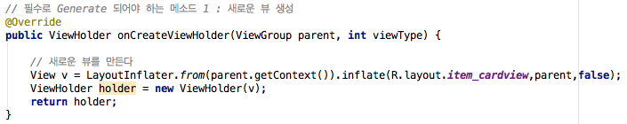

뷰홀더 패턴을 강제하고 있으므로 ListView에 비해 향상된 성능의 리스트를 사용할 수 있습니다.

Animation 사용하기

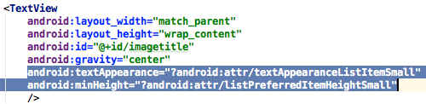

Item_cardView.xml에 textAppearance와 minHeight를 넣어줍니다.

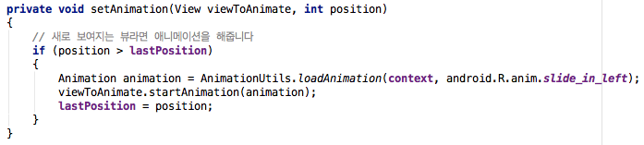

어댑터 클래스 내에 setAnimation 메소드를 위와 같이 작성해줍니다.

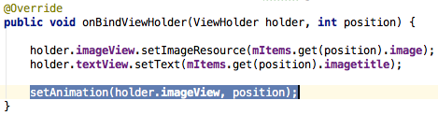

onBindViewHolder 메소드에서 setAnimation을 해주게되면 스크롤을 내려 새로운 뷰가 bind 될 때 Item이 왼쪽에서 오른쪽으로 나타나는 애니메이션이 진행됩니다.

참고사이트

StaggeredGridLayoutManager 를 사용한 RecyclerView
Expandable RecyclerView
ItemAnimator 사용법
출처: http://itmining.tistory.com/14 [IT 마이닝]

